Ime i prezime:
Razred:
Datum

PRETVORBE, PRIJENOS I SKLADIŠTENJE ENERGIJE
Toplinska izolacija (II)
Izvor sadržaja – udžbenik
Pročitaj tekst Toplinska izolacija u udžbeniku na 66., 67. i 68. stranici. Odgovori na pitanja.
- Koja je zajednička značajka materijala koji se upotrebljavaju za toplinsku izolaciju kuća?
____________________________________________________________________________________________________________________________
- Usporedi šupljikavost cigle ili dupla prozorska stakla s krznom ili dlakom životinja. Što je toplinski izolator u svim navedenim primjerima?
___________________________________________________________________________________________________________________________________________________________________________________________________
- Pri niskoj temperaturi, hladi li se tijelo brže kad zrak miruje ili na vjetru? Objasni!
___________________________________________________________________________________________________________________________________________________________________________________________________
- Životinje toplinsku energiju dobivaju iz hrane, a kako se toplinska energija dobiva u kućama?
_________________________________________________________________
- Izgaranjem fosilnih goriva oslobađa se toplina, koja se koristi za grijanje, ali to izgaranje šteti okolišu. Objasni.
_________________________________________________________________________________________________________________________________
- Koji se obnovljivi izvori energije mogu koristiti za grijanje kuća, a da pri tome ne štete (ili manje štete) okolišu?
__________________________________________________________________________________________________________________________________
- Ako u kući ili stanu neke obitelji ima pukotina oko vrata i prozora, moramo utrošiti više energije za održavanje stalne temperature. Navedi zašto to nije korisno:
  - za obitelj _____________________________________________
  - za okoliš _____________________________________________
- Opiši kako kuća iz prethodnog primjera može postati energetski učinkovita.
__________________________________________________________________________________________________________________________________

Izvor sadržaja – radna bilježnica
Riješi u radnoj bilježnici 10. zadatak na 71. stranici.

Izvor sadržaja – dodatni digitalni alati
Provedi anketu i istraži koji se energenti (koja goriva) najviše upotrebljavaju za zagrijavanje kuća u tvojem kraju. Upute za provođenje projekta nalaze se u ISTRAŽI.
Što su to toplinski otoci? Je li tvoj ili obližnji grad toplinski otok? ISTRAŽI.
Pročitaj što su to neobnovljivi izvori energije.
Održivi razvoj je razvoj koji udovoljava potrebama današnjice ne ugrožavajući pritom mogućnosti budućih generacija da udovolje svojim potrebama. Često se u posljednje vrijeme promovira kao nešto što je dobro provoditi. Zašto? Pogledaj u videuzapisu Održivi razvoj.
Više o toplinskom zračenju i termalnim kamerama, ali i slamnatim kućama pročitaj u Zanimljivostima.

IZLAZNA KARTICA
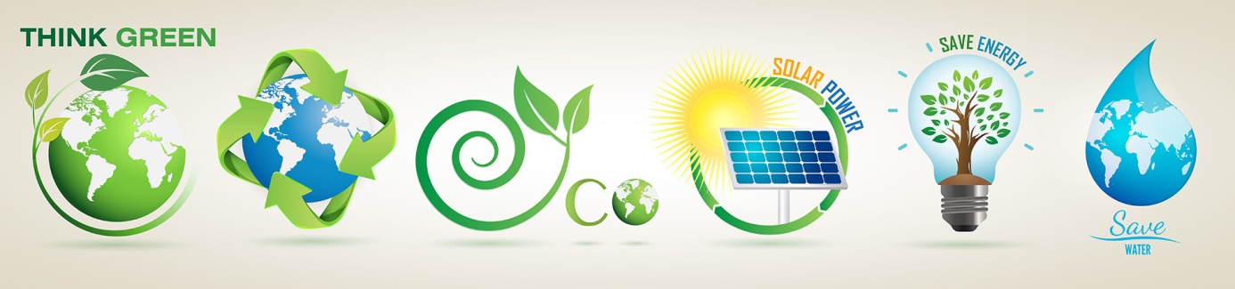
Razmisli o sloganu Think green! (Misli zeleno!) – zeleno recikliranje, solarna energija, ušteda energije, ušteda vode. Osmisli kakav svoj slogan vezan uz neku vrstu štednje prikazanu na slici.
_____________________________________________________________________________________________________________________________________

